EIE

Álvaro Manuel Navarro Cruz

2º DAM

15/12/2024

Práctica 2

LA EMPRESA Y SU ENTORNO

Índice

Introducción (↑) 4

1.- Idea de empresa (Práctica 1) (↑) 5

1.1.- Contexto 5

1.2.- Desarrollo 5

1.3.- ¿Cómo se generan beneficios? 6

2.- Análisis Interno (Práctica 1) (↑) 7

2.1.- Mis características 7

2.2.- Características de un emprendedor 7

2.3.- Capacidad para financiar el negocio 8

3.- Análisis Externo (Práctica 1) (↑) 9

3.1.- Entorno general 9

3.1.1.- Factores económicos 9

3.1.2.- Factores socioculturales 9

3.1.3.- Factores políticos y administrativos 9

3.1.4.- Factores tecnológicos 10

3.2.- Entorno Específico 10

3.2.1.- Factores relativos a los clientes 10

3.2.2.- Factores relativos a la competencia 10

3.2.3.- Factores relativos a los proveedores 10

4.- Gráfica DAFO (Práctica 1) (↑) 11

4.1.- Estrategias 12

5.- Autodiagnóstico (Práctica 1) (↑) 14

6.- Competencia (Práctica 2) (↑) 19

Diferencias principales 20

7.- Plan de Marketing (Práctica 2) (↑) 21

7.1.- Producto / Servicio 21

7.2.- Precio 21

7.3.- Promoción 22

7.4.- Distribución 23

8.- Plan de Producción (Práctica 2) (↑) 24

8.1.- Necesidades Físicas 24

8.2.- Producción 24

9.- Plan Económico y Financiero (Práctica 2) (↑) 25

9.1.- Coste 25

9.1.1.- Inversión inicial total 25

9.2.- Financiación 26

10.- Plan de RRHH (Práctica 2) (↑) 27

11.- Valoración Personal (↑) 28

12.- Bibliografía (↑) 29

Introducción (↑)

Para esta práctica, se nos pide proporcionar la segunda fase del plan de empresa comenzado en la entrega anterior. Para ello, se nos pide realizar un estudio de la competencia y definir la estructura básica de nuestra empresa.

Debemos obtener un listado de empresas similares a la nuestra y analizar sus productos y/o servicios teniendo en cuenta el ámbito en el que queremos competir, en este caso, en ámbito nacional.

Debemos realizar un plan de marketing o cómo vender nuestro producto y/o servicio, realizar un plan de producción o cómo producir nuestro bien o servicio, realizar un plan económico y financiero y, por último, realizar el plan de Recursos Humanos, especificando las personas y los cargos necesarios para nuestra empresa.

1.- Idea de empresa (Práctica 1) (↑)

## 1.1.- Contexto

En la actualidad, surgen innovaciones día a día que facilitan la vida a casi todos los sectores empresariales, siendo la mayoría de carácter tecnológico, puesto que ahorra recursos y agiliza procedimientos que de mano humana serían muy tediosos.

En el sector servicio, a nivel de empresa, también existen herramientas para realizar estas tareas, como son los ERP´s y los CRM´s. Sin embargo, para las empresas más pequeñas, pueden no ser suficientes.

El proceso de comienzo y estabilización de una empresa es tedioso y requiere, en su mayoría, de aumentar la visibilidad y conseguir nuevos clientes, además de mantener los ya existentes.

A día de hoy, esto se logra, principalmente, por las inversiones en publicidad y el “boca a boca” entre clientes, pero, ¿Qué debe hacer el cliente para contratar un servicio?

Las llamadas telefónicas y cuadrar un día y hora disponible por ambas partes no siempre es una tarea agradable para todo el mundo, por lo que pueden tender a posponerse, así agravando la avería/necesidad del cliente.

## 1.2.- Desarrollo

Mi idea es ayudar a estas empresas en el proceso antes mencionado, ofreciendo visibilidad por méritos y, de esta manera, aumentando sus clientes. Mientras que, a su vez, facilitamos la vida de los clientes al ahorrar tiempo de llamadas y coordinación.

Se trata de una plataforma web / app móvil, la cual consta de un apartado para empresas y otro para clientes.

Las empresas podrán, mediante un calendario, especificar qué días y horas quedan disponibles en su jornada semanal.

Los clientes podrán, en primer lugar, elegir un servicio (Pintor, Albañil, Jardinero, Fontanero…), a continuación, seleccionarán en el calendario el día y la hora a la que quiere el servicio y se mostrarán, a modo de lista, las empresas del sector disponibles para citar.

Cabe señalar que la lista de empresas disponibles aparecerá en un orden determinado según un sistema de valoraciones por parte de los clientes, donde podemos ver el nivel de satisfacción de los mismos.

## 1.3.- ¿Cómo se generan beneficios?

Para formar parte de la plataforma, las empresas deberán abonar una suscripción mensual. Este precio se estipulará según las ganancias de las empresas en un primer mes de prueba gratuito, de manera que, cuantos más clientes consigan, más incrementará la cuota hasta un máximo de 30€/mes.

Por otra parte, las empresas podrán adquirir un plan de publicidad, donde tendrán privilegios de posicionamiento en la lista de empresas disponibles. Este método deberá ser complementario a la satisfacción del cliente, puesto que si está en posiciones superiores pero las valoraciones son negativas, los clientes no los contratarán de igual manera.

De igual manera, los clientes tendrán la opción de “Solicitar con Urgencia”.

En este caso, el cliente selecciona el día y la hora, pero en la lista se mostrarán las empresas disponibles para ese día, sin tener en cuenta los horarios disponibles de las mismas. Para cuadrar la cita, se le enviará una notificación a la empresa para informarle de la urgencia, donde podrá ver la hora solicitada por el cliente y dejar al criterio del ofertante la posibilidad de mover algún trabajo ya programado o si trabajar en un horario que normalmente descanse.

En caso afirmativo, la empresa establecerá un plus extra de urgencia, que el cliente deberá aceptar o denegar. De este plus es donde nosotros adquirimos el 30%.

2.- Análisis Interno (Práctica 1) (↑)

## 2.1.- Mis características

Las capacidades técnicas requeridas para desarrollar esta idea son muy diversas, pero con un poco de formación seré capaz de adquirirlas y de mejorar las ya existentes.

Los conocimientos o aptitudes que tengo para desarrollar esta idea son:

1. Aptitudes tecnológicas.
2. Buen manejo de sistemas de comunicación y visibilidad como Redes Sociales.
3. Contactos en diferentes sectores para analizar sus opiniones sobre la plataforma a desarrollar.
4. Carisma, don de gentes y facilidad para transmitir ideas.
5. Asesoría legal.
6. Contactos que puedan estar interesados en desarrollar el proyecto conmigo.
7. Asesoría financiera.

Los conocimientos o aptitudes que debería mejorar o completar son:

1. Programación web / móvil.
2. Automatizar procesos para gestionar eventos.
3. Diseño web / móvil.

## 2.2.- Características de un emprendedor

Para lograr objetivos hay que marcarse metas y tener claro el recorrido a seguir, por lo que un buen emprendedor debe tener Visión.

En segundo lugar, pero no menos importante, debe tener creatividad para encontrar soluciones innovadoras e identificar las oportunidades en el mercado.

La capacidad de adaptación es sin duda un pilar fundamental en el trayecto hasta la excelencia, siendo capaces de afrontar inconvenientes y gestionar los tiempos a dedicar.

Para finalizar, pienso que un emprendedor debe poseer capacidades de liderazgo y habilidades de trabajo en equipo, para así transmitir seguridad e inspirar a futuros accionistas / clientes.

Pienso que dispongo de todas estas características, pero no al completo, puesto que me queda mucho camino por recorrer y debo perfeccionarlas conforme avance el proyecto.

## 2.3.- Capacidad para financiar el negocio

Un pilar fundamental de todo comienzo empresarial es disponer de los fondos necesarios para costear el negocio antes de generar ingresos.

En mi caso, puesto que llevo trabajando bastantes años y jamás he tenido deudas de ningún tipo, dispongo de la posibilidad de adquirir créditos que me permitan financiar los costes.

3.- Análisis Externo (Práctica 1) (↑)

## 3.1.- Entorno general

### 3.1.1.- Factores económicos

La situación económica de España, aunque no se considera época de crisis, sigue siendo muy difícil para la mayoría de familias de clase Media/Baja, puesto que la jerarquía de clases se ha visto afectada desde la pandemia del COVID-19 y esto hizo más grande la brecha entre las clases Alta – Media.

Podríamos considerar que el principal problema está en la relación desproporcional entre el coste de vida – ingresos.

El proyecto se desenvolverá en una situación en la que los clientes buscan servicios a bajo coste y donde las empresas buscan optimizar los precios para hacerlos “Competitivos”.

### 3.1.2.- Factores socioculturales

La difícil situación económica de los españoles, hace que sientan desgana por las actividades que desempeñan al no ver suficientes resultados. Esto se extrapola a la vida cotidiana, haciendo que realizar actividades “complicadas” se vean pospuestas, como el caso de solicitar algún servicio para cubrir una necesidad.

El objetivo de este proyecto es facilitar la gestión de estas necesidades.

### 3.1.3.- Factores políticos y administrativos

En España existen **incentivos para digitalización**, que ofrecen subvenciones a pequeñas empresas para que se digitalicen y aumenten su competitividad. Esto podría favorecer la adopción de la plataforma.

### 3.1.4.- Factores tecnológicos

A día de hoy, muchas son las empresas que buscan digitalizarse y adaptarse al mercado online.

Estar al día es un pilar fundamental para que las empresas puedan obtener los mayores beneficios empleando el menor tiempo y recursos posibles.

## 3.2.- Entorno Específico

### 3.2.1.- Factores relativos a los clientes

Los clientes buscan facilidad y rapidez a la hora de gestionar citas para cubrir alguna necesidad, así como acceder a opiniones previas de otros clientes que aporten confianza sobre el servicio que van a contratar.

Este proyecto está destinado a personas que requieran servicios de reparación / mantenimiento y que valoren la conveniencia de una plataforma que gestione todo el proceso por ellos.

### 3.2.2.- Factores relativos a la competencia

Existen plataformas que permiten encontrar servicios, aunque no todas ofrecen funcionalidad de realizar reservas directas o que dispongan de un sistema de valoración por méritos.

Las opciones de posicionamiento que ofrece la plataforma pueden ser atractivas para las empresas que desean tener una mayor visibilidad y esto puede incluir en competencias grupos como Google Ads, sin embargo, lo que nos diferencia de ellos es que en la plataforma también se cuenta la opinión de los clientes.

### 3.2.3.- Factores relativos a los proveedores

En cuanto a proveedores se refiere, la plataforma necesitará un alojamiento web, seguridad y desarrollo web / móvil.

Podemos considerar como proveedores a las propias empresas que contraten nuestros servicios, ya que van a ser ellos las que nos provean de un catálogo digno de una app competente.

4.- Gráfica DAFO (Práctica 1) (↑)

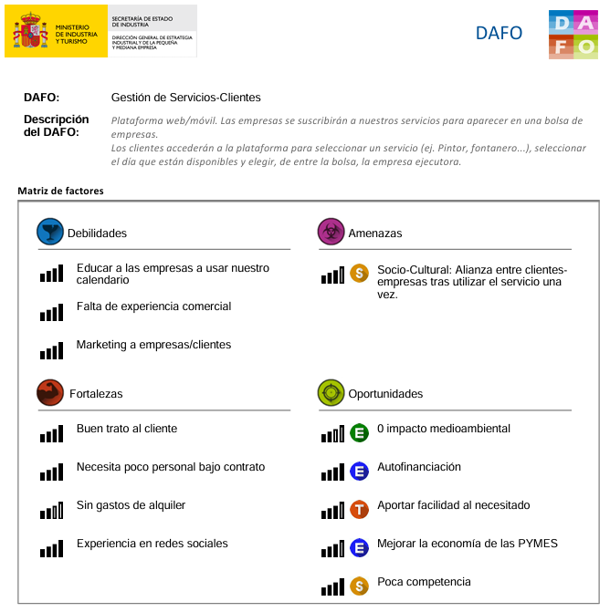

## 4.1.- Estrategias

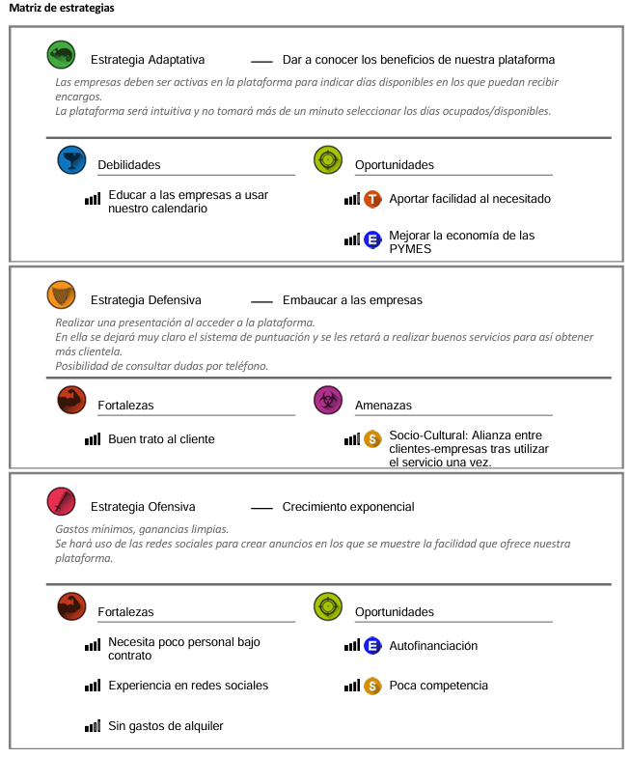

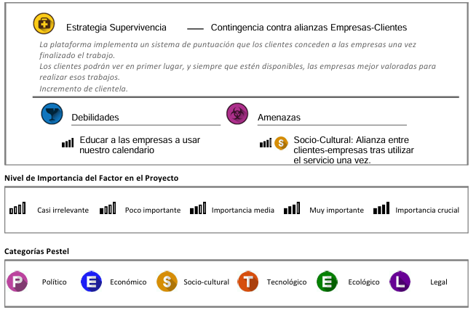

5.- Autodiagnóstico (Práctica 1) (↑)

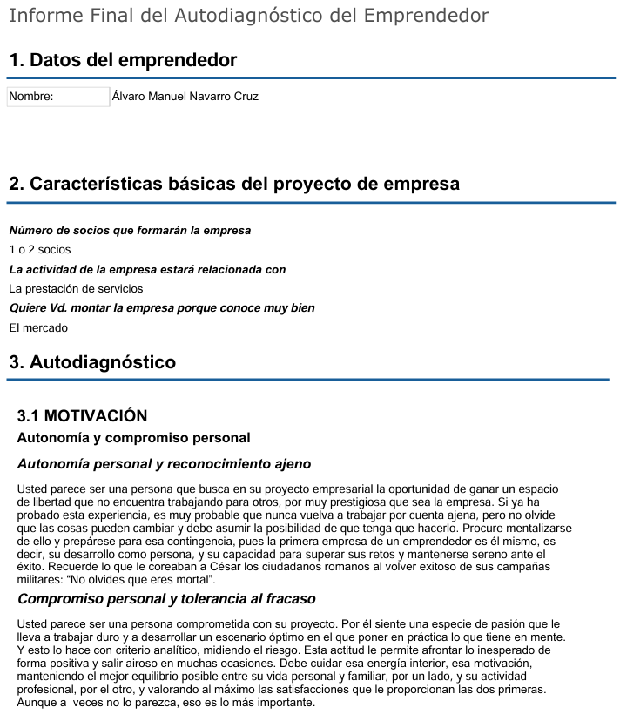

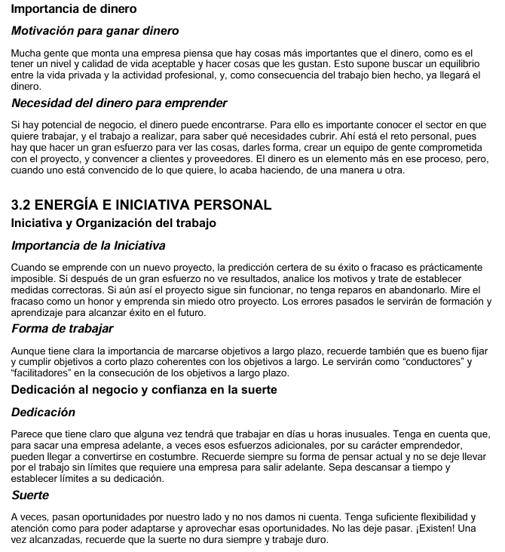

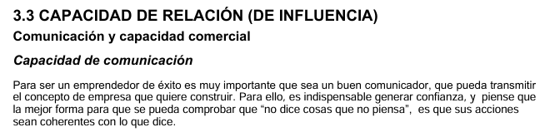

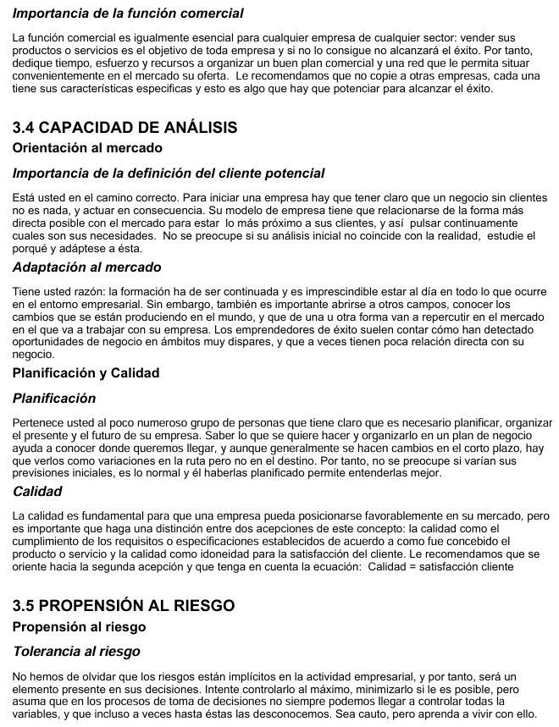

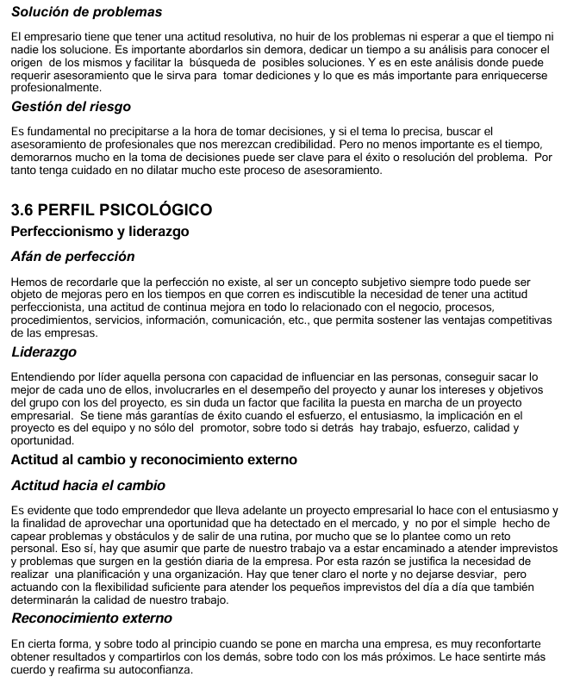

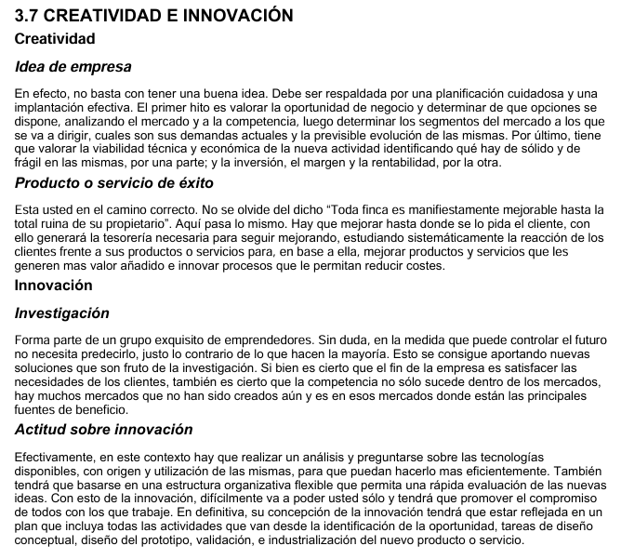

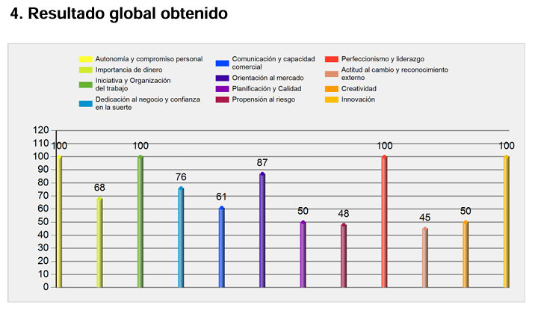

6.- Competencia (Práctica 2) (↑)

Las empresas listadas a continuación, formarán parte de nuestra competencia a nivel Nacional (España). Se detallarán sus servicios y las diferencias con nuestra empresa.

1. **Habitissimo**: Plataforma que conecta clientes con profesionales del sector de reformas, obras y mantenimiento del hogar.

* **Servicios**:

1. Generación de presupuestos personalizados
2. Publicidad y posicionamiento preferente para empresas
3. Atención Telefónica y digital.

* **Diferencias**:

1. Habitissimo está centrado únicamente en reformas y construcción.
2. Nuestra empresa abarca todos los sectores de servicios cotidianos.
3. Nuestra empresa cuenta con un servicio de urgencia, priorizando la inmediatez.
4. Nuestra empresa dispone de calendario interactivo para elegir cita, sin necesidad de realizar llamadas.
5. **Cronoshare**: Plataforma que conecta clientes con servicios de limpieza, reformas, cuidados de mascotas y clases particulares.

* **Servicios**:

1. Funcionalidad de chat en directo entre cliente y profesional.
2. Servicios complementarios como guías de contratación.

* **Diferencias**:

1. Cronoshare no dispone de sistema de ranking por méritos basados en la valoración de los clientes.
2. Cronoshare no dispone de reserva de citas mediante calendario.
3. **Houzz**: Plataforma que conecta servicios del hogar y clientes.

* **Servicios**:

1. Reformas de interior y exterior de hogares.
2. Servicios de decoración de interiores y exteriores.
3. Listado de empresas por ubicación.

* **Diferencias**:

1. Houzz se enfoca únicamente en servicios de construcción y adecuación del hogar.
2. Houzz ofrece un listado de empresas que necesitará elección por parte del cliente tras una investigación previa al no poseer calificaciones por méritos.
3. Houzz no ayuda a la gestión de citas entre empresas – clientes.
4. **Zaask**: Plataforma para contratar profesionales de diversos sectores como reformas, eventos, limpieza, coaching...

* **Servicios**:

1. Sistema de opiniones y valoraciones.
2. Guía de precios aproximados pre - presupuesto.

* **Diferencias**:

1. Zaask prioriza los proyectos personalizados y actividades muy concretas.
2. Zaask requiere de bastante interacción con el cliente, incluida la coordinación con la empresa contratada.
3. Nuestra plataforma busca automatizar estos procesos y priorizar la disponibilidad mediante el calendario interactivo.

## Diferencias principales

La mayoría de empresas de la competencia tienen una valoración media de 3 estrellas, con aproximadamente un 58.4% de valoraciones negativas referentes a los servicios y/o la complejidad de la página en cuestión.

Nuestra aplicación será de uso intuitivo y proporcionará la información justa y necesaria para que el cliente no tenga que realizar búsquedas externas para contratar un servicio.

Algunas de las empresas listadas tampoco disponen de app móvil, por lo que tendrían que realizar el proceso mediante el navegador.

7.- Plan de Marketing (Práctica 2) (↑)

Para el plan de marketing de nuestra empresa, utilizaremos el plan “Marketing-Mix”:

## 7.1.- Producto / Servicio

Para ofrecer nuestro servicio de manera atractiva a los clientes, trataremos de popularizar la **App móvil**, puesto que es más atractivo para los usuarios disponer de todos los servicios en su mano.

Bajo el eslogan de “Todas tus necesidades. Una app”, promocionaremos el conjunto de todos los servicios disponibles de manera clara y concisa. Se priorizará enfocar la característica principal en la facilidad y la visibilidad por mérito, para captar atención tanto de clientes particulares como de empresas que quieran formar parte de nuestro catálogo.

## 7.2.- Precio

En este apartado nos centraremos en el precio para las empresas de nuestro catálogo, enfocando la atención en el primer mes gratuito de prueba y en el escalado de precio según la facturación mensual generada a través de la plataforma.

Precios cerrados de:

1. Hasta 500€ de facturación gracias a nuestra app: 10€/mes.
2. Entre 501€ y 1.000€: 20€/mes.
3. Más de 1.000€: 30€/mes (máximo).

También resaltaremos los planes de publicidad para destacar en los resultados de búsqueda de los clientes (coste adicional entre 15€ y 30€/mes dependiendo del alcance).

Para finalizar, daremos a conocer el plus sobre citas con urgencia, donde las empresas ganarán un incentivo extra por priorizar el servicio.

## 7.3.- Promoción

Para la promoción de nuestra App, cubriremos varios sectores:

1. **Digital**:

* Publicidad en redes sociales (Instagram, LinkedIn, TikTok) con segmentación por ubicación y margen de edad (entre 20 y 65 años).
* Contratar “Influencers” en sectores como bricolaje o empresas conocidas.
* Google Ads con palabras clave relacionadas con servicios como “Fontanería”, “Mecánica”, “Albañilería”, etc.

1. **Tradicional**:

* Publicidad en folletos cubriendo áreas locales específicas por semana.
* Anuncios en principales cadenas de radio como “EuropaFM”, “Formula 30”, “40 Principales”. Puesto que estas cadenas son escuchadas en trayectos por autónomos o trabajadores en los principales tramos horarios (de 07:00h a 18:00h).

1. **Descuentos por referidos**:

* Empresas que refieran a otras obtendrán descuentos en su suscripción durante 1 mes.
* Clientes que recomiendan la plataforma a nuevos usuarios obtendrán créditos para futuras citas (ahorro en precio de urgencia).

## 7.4.- Distribución

La distribución de nuestra plataforma será 100% digital, con soporte presencial en grandes ciudades como Madrid o Barcelona.

En el ámbito Online, podrán encontrar nuestra app versión móvil y nuestra página web, donde podrán realizar las mismas funciones que en la app.

También proporcionaremos boletines publicitarios para empresas mediante correo electrónico a modo de fidelización.

8.- Plan de Producción (Práctica 2) (↑)

## 8.1.- Necesidades Físicas

Para garantizar el correcto funcionamiento de la empresa, necesitaremos una oficina en Madrid para gestionar las operaciones nacionales. Adicionalmente, se abrirán sucursales de atención al cliente en las localidades de nuestros socios (Huelva, Sevilla, Málaga).

Para alojar nuestra plataforma, necesitaremos servidores en la nube con capacidad para manejar altas demandas de tráfico, a demás del desarrollo y mantenimiento de la app y la página web.

Necesitaremos equipamiento informático para la oficina principal y para los empleados iniciales (4 contemplados), incluidos ERP y CRM.

## 8.2.- Producción

Como único requisito por parte de producción, sería el desarrollo y mantenimiento continuo de la app móvil y la plataforma web, integrando pasarelas de pago seguras como PayPal.

9.- Plan Económico y Financiero (Práctica 2) (↑)

## 9.1.- Coste

Para desarrollar la App móvil y la plataforma web, necesitaremos una inversión de aproximadamente 25.000€, ya que la complejidad de la misma es elevada, puesto que debe implementar calendarios coordinados entre perfiles de usuario a nivel de empresa y de cliente, además de integración de plataformas de pago como PayPal.

También debemos contemplar que el desarrollo de la misma podría costar mucho más, pero como desarrolladores multiplataforma, podremos participar activamente en la creación de la app.

Debemos contemplar el coste de licencias como ERP y CRM, en este caso, pondremos de ejemplo a Odoo, con un precio de entre 11,90€ y 17,90€ por usuario.

Para los servidores locales, dispondremos de 3 “HPE ProLiant DL380 Gen10 Intel Xeon Silver 4210R”, con un precio de 4.838,97€ cada uno.

Para el Hosting de la plataforma web, contrataremos, inicialmente, con Cloud Hosting de “Hostinger”, con un precio de 29,99€/Mes, proporcionando adicionalmente almacenamiento en la nube mediante un plan de 48 meses.

En cuanto a la infraestructura física, necesitaremos una inversión de 800€/mes para un local físico en Madrid.

Como costes iniciales de publicidad, contaremos con 20.000€, repartidos entre publicidad en redes, contratación de influencer y anuncios en principales cadenas de radio.

### 9.1.1.- Inversión inicial total

Contemplando los precios dados anteriormente, teniendo en cuenta a los 4 empleados con sus equipos y accesos al ERP, además de la publicidad, hosting y local, estaríamos hablando de unos 60.418,5€ de inversión inicial.

## 9.2.- Financiación

Para la financiación de la empresa, necesitaremos apoyo tanto de inversores, como de ayudas nacionales y crowdfunding.

En cuanto a la financiación propia, con apoyo de los socios activos, contaríamos con el apoyo de entidades bancarias, puesto que somos jóvenes trabajadores con ingresos fijos y ninguna deuda.

Existen planes de financiación como la “Línea ICO” de la Caixa o los “Fondos Next Generation EU” para financiar inversiones en países afectados por la pandemia del COVID-19.

En cuanto a las opciones de financiación a nivel europeo, disponemos de “Startup Europe”, destinada a la digitalización de aplicaciones que faciliten la interacción entre empresas y clientes.

Adicionalmente, contaremos con las plataformas “Kickstarter” y “Indiegogo”, para alojar el Crowdfunding de nuestro proyecto, permitiendo a personas de todo el mundo a participar con pequeñas donaciones.

10.- Plan de RRHH (Práctica 2) (↑)

Para llevar a buen puerto a nuestra empresa, necesitaremos personal especializado en los diferentes ámbitos que abarca la misma, desde el desarrollo de la app/web hasta personal encargado de gestionar la empresa.

Los puestos a cubrir serán los siguientes:

1. **CEO**: Gestión y supervisión general
2. **Desarrolladores Web/App**: Encargados de desarrollar, implementar y mantener las plataformas online.
3. **Responsable de Marketing**: Encargado de diseñar estrategias publicitarias y gestionar las redes sociales.
4. **Atención al cliente**: Encargados de resolución de problemas, gestión de cuentas y formación de usuarios.
5. **Comercial**: Encargado de contactar con empresas y clientes para ofrecer formar parte de nuestro catálogo. Ofrecerá un estudio personalizado de proyección de ingresos en los primeros 3 meses en función de la información recabada.

11.- Valoración Personal (↑)

La realización de esta práctica me ha llevado a rescatar una antigua idea de negocio y a darme el impulso que necesitaba para estudiar a fondo la viabilidad de la misma.

Gracias a la herramienta DAFO he podido comprobar que existe la posibilidad de que la plataforma sea viable, aunque también debo adquirir más conocimiento para afrontar todas las necesidades que surgirán durante la creación de la misma.

Con la herramienta de Autodiagnóstico, he podido pararme a pensar en mis puntos fuertes y en los que necesito mejorar, aportándome un enfoque positivo ante la posibilidad de afrontar nuevos desafíos empresariales.

12.- Bibliografía (↑)

Grupo Studium

1. *Jorge Emilio Rodríguez Gutiérrez, Empresa e Iniciativa Emprendedora (Práctica Tema 1)*. Publicado en **Grupo Studium.**

Recuperado: <https://campustudium.com/pluginfile.php/2594/mod_resource/content/11/Tema%201%20-%20Iniciativa%20Emprendedora%20-%20Pr%C3%A1ctica.pdf>

Último acceso (30/10/2024).